

「114年 社會責任實踐計畫」活動記錄表
USR子計畫 | 子計畫1：創生共學 □子計畫4：創新休閒  □ 子計畫2：精品茶葉 □子計畫5：ESG碳中和  □ 子計畫3：食農教育 □校務Hub：
子計畫主持人 | 吳仁明 | 工讀生 | 黃齊林
活動名稱：敏實科大USR卓越經營品質精實改善的方法
日期/時間：115/8/10 9:00~12:00 |  | 地點：仁愛樓2樓翻轉教室
主講者/與會人：講師陳鳳山教授/本校教職員生共11人
執行成效 | 量化指標：  - 校內參與：教師：9人，學生：2人、專任助理：0人  - 校外參與：1人  本次「敏實科大USR卓越經營品質精實改善的方法」專題演講，邀請玉山學者陳鳳山教授擔任主講人，以精實管理（Lean Management）為核心，系統性介紹精實管理的發展、顧客價值、八大浪費、5S管理、價值流程圖及持續改善等觀念。講者並透過美國大學、醫療機構與政府部門等案例，說明精實管理不僅適用於製造業，也能有效運用於大學行政、教學服務及USR計畫管理。  透過本次演講，與會人員更加理解如何從服務對象的需求出發，重新檢視現有工作流程，辨識等待、重複作業、過度處理、資訊傳遞及人力未充分運用等問題，並建立「消除浪費、提升價值、尊重人員及持續改善」的管理思維。活動亦促進校內主管與相關人員對精實管理理念的交流，有助於凝聚組織改善共識。  整體而言，本次演講強化了參與人員對卓越經營品質及精實改善方法的認識，並提供具體且可操作的管理工具。後續可將相關理念導入USR計畫執行、行政流程優化、跨單位協作及場域服務之中，透過問題盤點、流程分析與PDCA循環，提升工作效率、資源運用效益及服務品質，作為敏實科大推動USR永續治理與組織精進的重要基礎。
活動紀要 | 敏實科技大學大學社會責任實踐計畫中心於115年8月10日上午9時至12時，在仁25翻轉教室辦理「敏實科大USR卓越經營品質精實改善的方法」專題演講，由曾信超校長及林文燦副校長共同主持，邀請玉山學者陳鳳山教授擔任主講人，校內主管及相關人員共同參與。  演講首先介紹精實管理（Lean Management）的起源、發展歷程與核心精神，說明精實管理以顧客價值為出發點，透過持續改善、尊重人員及品質管理，辨識並消除工作流程中的非價值活動。講者進一步解析過度生產、等待、搬運、重複處理、庫存、移動、缺失及人才未充分運用等八大浪費，並介紹5S管理、價值流程圖、標準化作業、問題根因分析及改善循環等實務工具。  活動中，講者引用美國大學、醫療機構及政府部門推動精實管理的案例，說明精實方法可由製造業延伸至學校行政、教學服務與USR計畫管理。與會人員並就校內行政流程、跨單位合作、資源運用及場域服務等議題進行交流，思考如何將精實管理導入日常業務。  本次活動使參與人員建立以服務對象需求為核心的管理觀念，並提升對流程改善與組織效能的認識。未來將持續盤點USR計畫及校務行政流程，運用PDCA循環推動改善，提升執行效率、服務品質與USR永續治理成效。
檢討與建議 | 本次演講內容完整，涵蓋精實管理理念、八大浪費、5S、價值流程分析及服務業實務案例，對提升與會人員的流程改善觀念具有實質助益。然而，本次活動參與人數較少，校內各行政與教學單位的參與廣度仍有提升空間；此外，課程內容較偏重理論講授與國外案例，與敏實科大USR計畫、校務行政及在地場域實務的連結，可再進一步深化。活動時間有限，未能安排充分的分組討論與實際操作，也較難立即掌握參與者的學習成果及後續應用情形。建議未來可從以下方向精進：  - 擴大邀請USR計畫主持人、行政人員、教師及場域夥伴參與，增進跨單位交流與改善共識。  - 增加校內實際案例，例如經費核銷、活動辦理、成果彙整及跨單位協作流程，使課程內容更貼近工作需求。  - 安排分組實作，運用價值流程圖、5S或八大浪費分析工具，盤點現行流程並提出具體改善方案。  - 建立課後追蹤機制，透過滿意度調查、改善提案及成果分享，了解知識轉化與實際應用成效。  - 選定一至二項USR或行政流程進行試辦，運用PDCA循環持續檢討，逐步形成可複製及推廣的精實改善模式。
附件：1. 每次活動之簽到單(掃描檔)；2. 每次活動之照片2~6張，並請加註說明

活動剪影
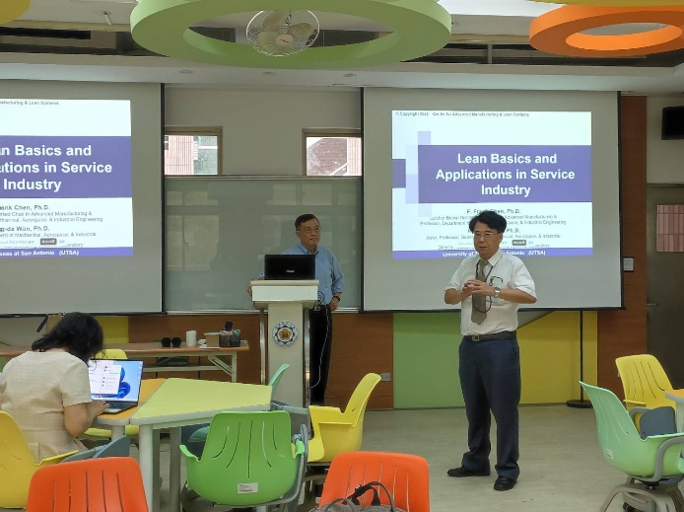 |  | 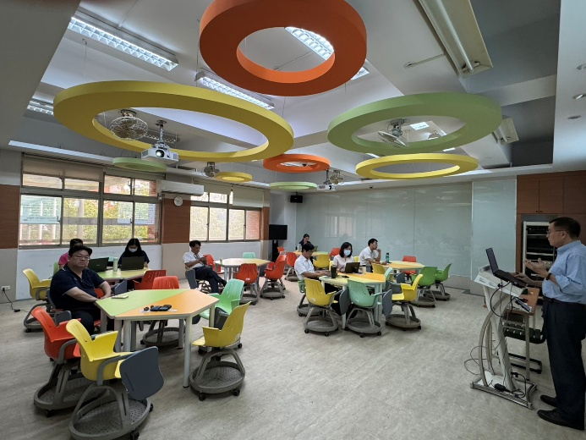
說明：林副校長介紹講員背景 |  | 說明：檢視現有工作流程等問題
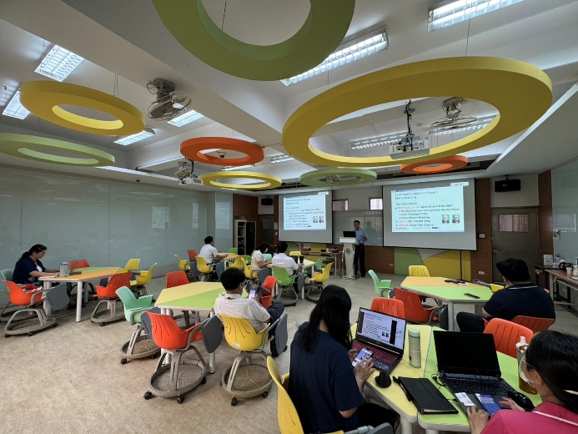 |  | 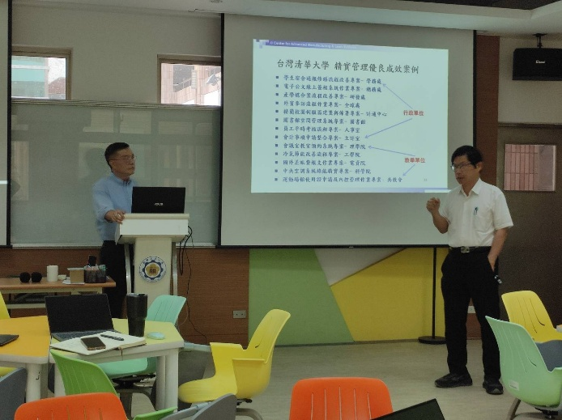
說明：對卓越經營品質及精實改善方法的認識 |  | 說明：校長與講者交流校務治理
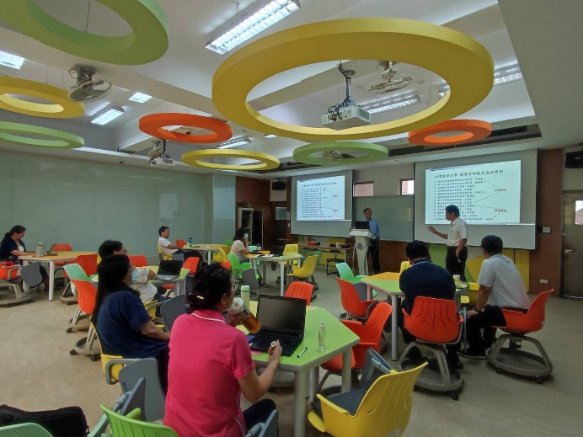 |  | 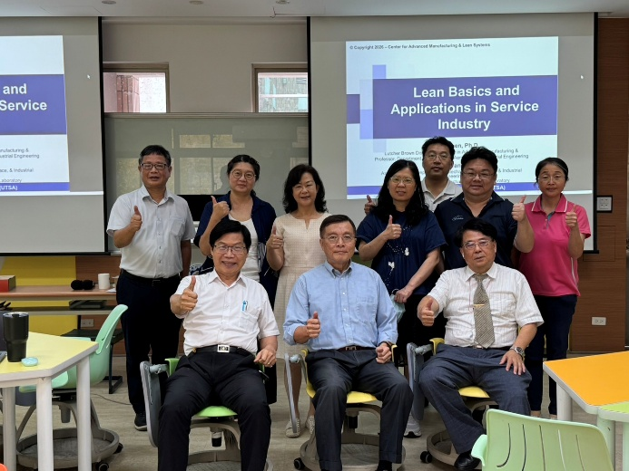
說明：校長與講者交流 |  | 說明：全體合影
相關附件 | □議程□簽到單 宣傳海報 簡報 □其他___________ (請勾選可提供之附件)
注意事項：
1.請於活動辦理後將此「活動記錄表」連同經費核銷單據送交USR大學社會責任辧公室，並傳至綜一館11室USR中心，檔名為「XXX活動紀錄表【子計畫X】日期活動名稱」。


